计

划

书

单位： 中华联合财产保险股份有限公司四川分公司

日期： 2025年8月

一公司简介

1、总公司简介
中华联合财产保险股份有限公司是经中国保监会批准，于2006年12月由中华联合保险控股股份有限公司发起设立的全国性财产保险公司。其前身是由国家财政部、农业部专项拨款，新疆生产建设兵团组建成立的新疆兵团保险公司，成立于1986年7月15日，是我国第二家具有独立法人资格的国有独资保险公司。2002年9月20日，经国务院同意，新疆兵团保险公司更名为中华联合财产保险公司，成为全国唯一一家以“中华”冠名的保险公司。2004年9月，经中国保监会批准，公司实行“一改三”的整体改制方案，成立“中华联合保险控股股份有限公司”，下设“中华联合财产保险股份有限公司”和“中华联合人寿保险股份有限公司”两家独立法人子公司。2010年12月,为了适应新的发展形势，公司总部从乌鲁木齐迁至北京。2012年10月，经中国保监会核准同意，公司注册资本金增加至145亿元人民币。
公司自2002年走出新疆、走向全国以来，实现了跨越式的发展。截至2011 年底，公司已在全国设立了23家省级分公司、1900多家各级经营机构，共有员工27000多名，形成了比较完整的营销服务网络，建立了一支高素质的保险经营与营销专业队伍。2011年，公司实现保费收入209亿元，位居国内产险市场第四位，实现净利润22.8亿元，各项主要经营指标名列行业前茅。
公司的业务经营范围涵盖非寿险业务的各个领域，包括机动车辆保险、企业财产保险、家庭财产保险、工程保险、船舶保险、货物运输保险、责任保险、信用保证保险、农业保险以及短期健康保险和意外伤害保险等。近年又适时开发推出了电话营销专用车险、商务旅行意外伤害险、物流责任险、资产监管责任险、食品安全责任险等符合市场需求的新险种，还开发了一系列适合农村市场的涉农险种，目前经营的险种已达400多个。
公司始终践行“服务至上、信守承诺、回报社会”的服务宗旨，遵循“稳健、创新、持续、高效”的经营理念，勇于承担社会责任，通过诚信服务赢得市场，通过提供全方位的保险保障服务社会经济发展大局，得到了社会各界的广泛认可。公司曾连续四年入选“中国企业500 强”和“中国服务业企业500强”；先后多次被授予“国家A 级守信企业”、“诚信服务消费者满意单位”、“诚信经营示范单位”等称号；多次获得“亚洲品牌500强”、“亚洲品牌成长100强”、“中国500最具价值品牌”、“中国保险行业最具影响力品牌”、“中国最受信赖的财险公司”等荣誉。
站在新的历史起点，公司将以市场为导向，以客户为中心，以改革创新为驱动，着力实施 “二次创业”发展战略，努力把公司建设成为一个“业外有影响、业内受尊重的创新型、多元化的保险集团公司”，为全面建设社会主义小康社会提供更加优质的保险保障服务。

2、四川分公司简介
2002年11月18日，经中国保监会批准正式成立中华联合财产保险公司成都分公司；2005年更名为中华联合财产保险公司四川分公司；2007年5月更名为中华联合财产保险股份有限公司四川分公司。公司主要开展各种企业财产保险，机动车辆保险、货物运输保险、责任保险、信用保险、农业保险、健康保险、医疗保险、各种短期人身保险等保险业务和上述业务的再保险业务及中国保监会批准的其他业务。
中华财险四川分公司以充分发挥保险职能，服务建设西部经济发展高地为己任，自入驻四川以来，累计实现保费收入77.38亿元，赔款与给付保险金46.28亿元，缴纳各类税金4亿元，2012年实现保费收入16.18亿元，形成了覆盖全川的产品服务网络。得到了地方政府、监管部门、广大客户和社会各界的肯定和认可，树立了良好社会形象。2006年，四川分公司被四川省政府授予“全省保险工作先进单位”称号.
公司办公地址:成都市武侯区科华南路2号。
公司网址:http://sc.cic.cn/

二、报价表

1、保费：50元/人/年
2、保险金额：意外伤害5万元；意外残疾5万元；疾病身故5万元；意外门诊医疗5000千元；意外住院医疗80000元；疾病住院医疗80000元。
3、赔付要求：
附加门诊意外伤害医疗险：符合社保规定的医疗费用免赔100元后，按90％赔付。
住院医疗险：住院医疗保险金额：80000元（赔付比例：30000元及以下部分90%、30000元以上95%）
4、在全国范围任何时间段（包括寒暑假期）发生意外门诊或住院，均可报销。

三、服务承诺

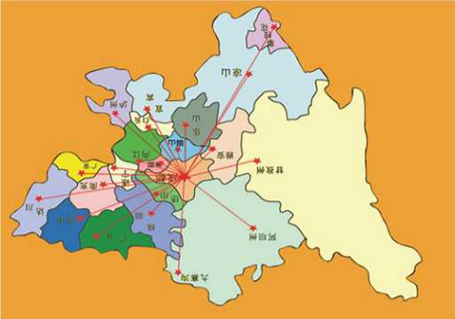
我公司的学平险业务是执行产品线管理模式，集学平险产品全过程于一个部门，便于为客户提供各个环节的服务通道。故此，我公司郑重承诺：不仅提供丰富优质的保险产品、特有的管理模式、优惠的保险价格，同时利用公司遍布全川的机构网点、全国服务专线“95585”平台、健全的各级管理机构，为贵学校学平险提供热情、快捷、方便、周到、优质的服务

我公司为保障各项服务措施的切实可行，在成都营业总部成立项目保险服务工作小组。该工作小组主要负责此次项目工作的管理工作，对具体的服务工作提出指导意见，及时解决服务工作中遇到的疑难问题。
我公司坚持“忠诚服务，笃守信誉，回报社会”的服务宗旨，强调以客户为中心，以服务为导向，着眼于全方位、全过程的服务。为给贵校提供最优质的保险服务，便于与客户间建立长久持续的保险合作关系，我公司以如下服务保障和要求为基础：

2、VIP服务
24小时报立案服务：为提高理赔服务质量和速度，该项目享受我司重点客户（VIP）待遇，实行24小时理赔服务，包括接报案、现场查勘处理、组织施救等。24小时理赔服务电话：95585。报案电话95585全天24小时开通。
跟踪服务方式：一方面是对该学校从投保到理赔的全程跟踪，另一方面是对每个保险事故从接报案起到领取赔款全过程的跟踪并协助处理。并定于每周五到贵校收取理赔资料。
预赔机制：在保险事故责任明确、损失金额确定的情况下，我司可向被保险人提供一定的预付赔款，帮助被保险人正常医疗。
首问责任制：在每个营业场所接到客户询问的第一位员工，必须负责让客户完全清楚办理有关事务的程序、人员、地点。
配置有“中华服务快车”：体现服务的“快”和“全”。
投诉、质询限时回复：为保证本服务全面履行，我公司设立有投诉电话，凡对我公司业务人员及理赔人员的服务态度与工作质量有不满意的，均可直接投诉，电话：95585，监督电话：86672315，我公司保证两个工作日内处理并回复。
“双透明”服务：让客户明确了解我公司的服务程序，同时，让我公司相关岗位的员工明确服务对象和服务标准，在理赔服务上开辟绿色通道。
热情、主动服务：严格依照保险条款及公司服务承诺方案为客户提供优质服务，违反服务承诺的服务人员，必须向客户赔礼道歉，情节严重的调离工作岗位，直至辞退。

3、保证赔付时效
1、客户出险公司24小时（含节假日）接受报案，报案后由客户服务中心协助客户及时完成理赔给付事宜。
2、客户提供完整有效的索赔资料后，学校将赔案资料汇总到学校指定部门，我们将派专人前往收取赔案资料，并承诺小案件5个工作日，重、特大案在10个有效工作日内赔付并将赔款转到被保险人银行卡上。
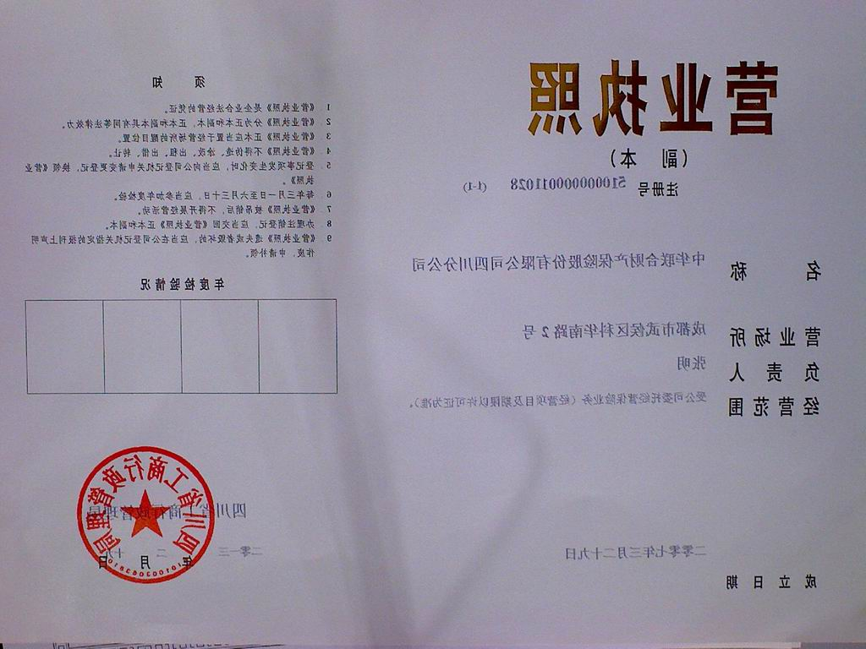
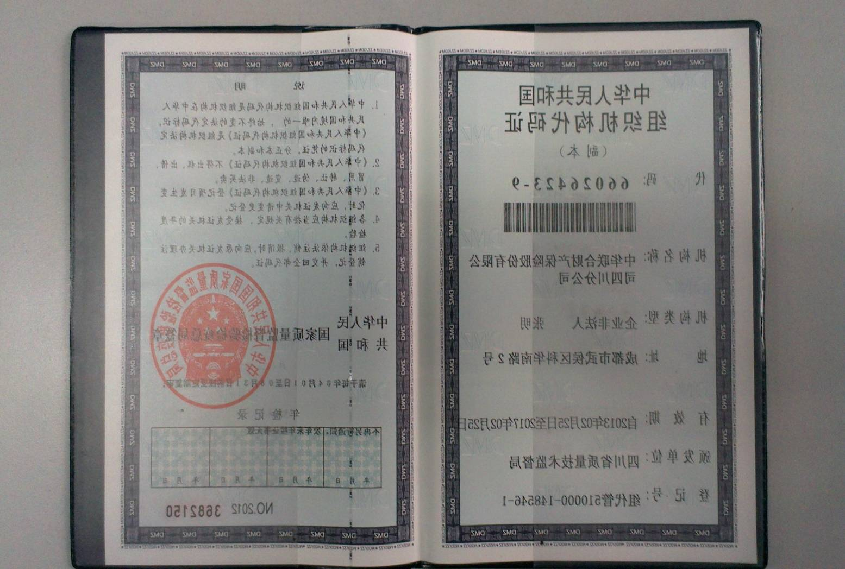
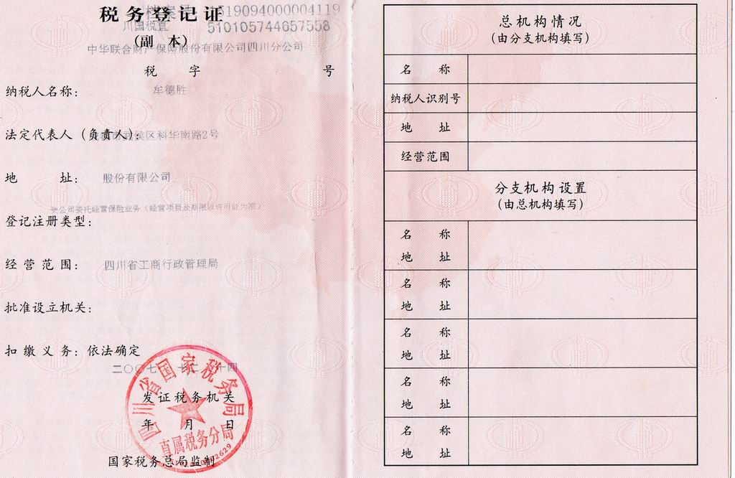
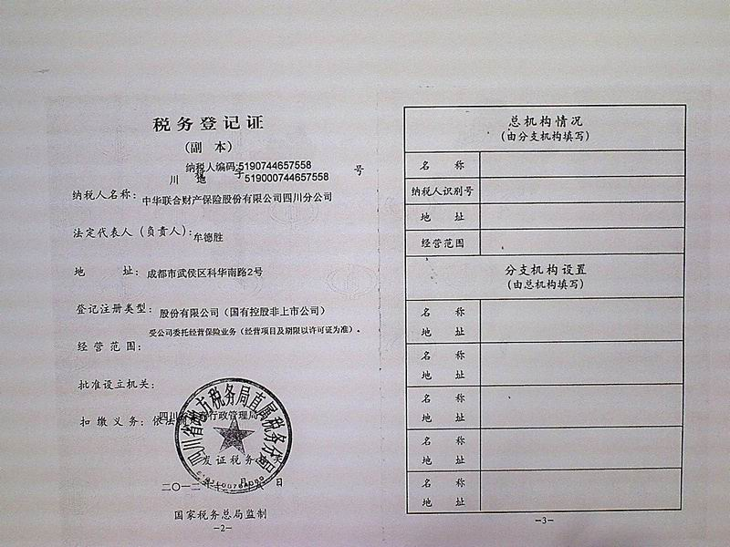
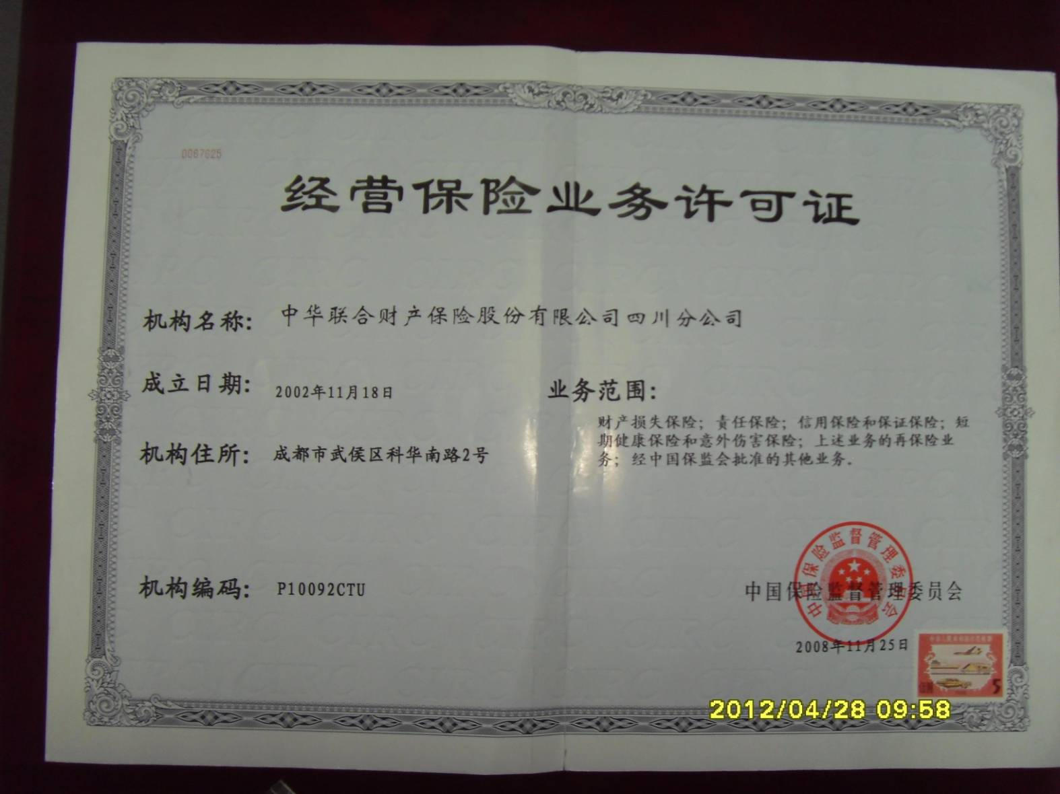

四、保险责任及条款

根据《保险法》的规定，保险公司应在保险条款责任范围内承担赔偿责任，并且保险条款须经保险监督管理委员会备案，所报备条款不得随意更改和扩大。我公司将会按下列条款中列明的保险责任履行赔付义务。

1、学生、幼儿平安人身意外伤害保险条款(A款)
总 则
第一条 本保险合同由保险条款、投保单、保险单、保险凭证以及批单等组成。
凡涉及本保险合同的约定，均应采用书面形式。
第二条 被保险人应为18个月以上，在大中专院校、中小学校或幼儿园注册，身体健康、能正常学习或生活的学生或幼儿。
第三条 投保人应为具有完全民事行为能力的被保险人本人、对被保险人具有保险利益的其他人。
第四条 本保险合同的受益人包括：
（一）身故保险金受益人
订立本保险合同时，被保险人或投保人可指定一人或数人为身故保险金受益人。身故保险金受益人为数人时，应确定其受益顺序和受益份额；未确定受益份额的，各身故保险金受益人按照相等份额享有受益权。投保人指定受益人时须经被保险人同意。
被保险人死亡后，有下列情形之一的，保险金作为被保险人的遗产，由保险人依照《中华人民共和国继承法》的规定履行给付保险金的义务：
（1）没有指定受益人，或者受益人指定不明无法确定的；
（2）受益人先于被保险人死亡，没有其他受益人的；
（3）受益人依法丧失受益权或者放弃受益权，没有其他受益人的。
受益人与被保险人在同一事件中死亡，且不能确定死亡先后顺序的，推定受益人死亡在先。
被保险人或投保人可以变更身故保险金受益人，但需书面通知保险人，由保险人在本保险合同上批注。对因身故保险金受益人变更发生的法律纠纷，保险人不承担任何责任。
投保人变更身故保险金受益人的，应经被保险人书面同意。被保险人为无民事行为能力人或限制民事行为能力人的，应由其监护人指定或变更身故保险金受益人。
（二）残疾或烧烫伤保险金受益人
除另有约定外，本保险合同的残疾或烧烫伤保险金的受益人为被保险人本人。
保险责任
第五条 在保险期间内，被保险人在中华人民共和国境内（除港、澳、台地区）因遭受意外伤害事故导致身故、残疾或烧烫伤的，保险人依照下列约定给付保险金，且各项保险金之和不超过意外伤害保险金额：
（一）身故保险责任
在保险期间内，被保险人遭受意外伤害事故，并自事故发生之日起180日内因该次意外伤害为直接原因导致身故的，保险人按保险单载明的该被保险人意外伤害保险金额给付身故保险金，对该被保险人的保险责任终止。
被保险人因遭受意外伤害事故且自该事故发生日起下落不明，后经中华人民共和国法院（不含港、澳、台地区，下同）宣告死亡的，保险人按保险金额给付身故保险金。但若被保险人被宣告死亡后生还的，保险金申请人应于知道或应当知道被保险人生还后30日内退还保险人给付的身故保险金。
被保险人身故前保险人已给付本条第（二）、（三）款约定的残疾、烧烫伤保险金的，身故保险金应扣除已给付的保险金。
（二）残疾保险责任
在保险期间内，被保险人遭受意外伤害事故，并自该事故发生之日起180日内因该次意外伤害为直接原因致本保险合同所附《人身保险残疾程度与保险金给付比例表》（简称《给付表一》）所列残疾之一的，保险人按保险单所载明的该被保险人意外伤害保险金额及该项残疾所对应的给付比例，给付残疾保险金。如第180日治疗仍未结束的，按当日的身体情况进行残疾鉴定，并据此给付残疾保险金。
如被保险人的残疾程度不在所附《给付表一》之列，保险人不承担给付残疾保险金责任。
1、被保险人因同一意外伤害事故导致一项以上残疾时，保险人给付各项残疾保险金之和，但给付总额不超过该被保险人意外伤害保险金额。不同残疾项目属于同一肢时，仅给付其中一项残疾保险金。若属于同一肢的残疾项目所对应的给付比例不同时，保险人给付其中比例较高一项的残疾保险金。
2、被保险人如在本次意外伤害事故之前已有残疾，保险人按合并后的残疾程度在《给付表一》中所对应的给付比例给付残疾保险金，但应扣除原有残疾程度在《给付表一》所对应的残疾保险金。
（三）烧烫伤保险责任
在保险期间内，被保险人遭受意外伤害事故，造成本保险合同所附《意外伤害事故烧烫伤保险金给付比例表》（简称《给付表二》）所列烧烫伤程度之一的，保险人按保险单载明的该被保险人意外伤害保险金额及该项烧烫伤所对应的给付比例给付烧烫伤保险金。
1、被保险人因同一意外伤害事故导致多处烧烫伤的，无论是否发生在身体同一部位，保险人仅给付其中比例最高一项的烧烫伤保险金；被保险人因同一意外伤害事故导致烧烫伤并伴有残疾的，保险人仅按烧烫伤给付比例和残疾给付比例中较高的一项给付保险金。
2、被保险人因不同意外伤害事故烧烫伤且发生在身体的同一部位时，保险人仅给付其中最高一项的烧烫伤保险金，即后次烧烫伤保险金的金额较高的，应扣除前次已给付的保险金；前次烧烫伤保险金的金额较高的，保险人不再给付后次的烧烫伤保险金。
3、被保险人因不同意外伤害事故烧烫伤且发生在身体的不同部位时，保险人给付各项烧烫伤保险金之和，但给付总额不超过保险金额。
（四）保险人对每一被保险人的意外身故、残疾、烧烫伤保险金的给付总额，以保险单载明的该被保险人意外伤害保险金额为限。一次或累计给付的保险金达到意外伤害保险金额时，保险人对该被保险人的上述各项保险责任终止。
责任免除
第六条 因下列原因造成被保险人身故、残疾或烧烫伤的，保险人不承担给付保险金责任：
（一）投保人的故意行为；
（二）被保险人自致伤害或自杀，但被保险人自杀时为无民事行为能力人的除外；
（三）被保险人挑衅或故意行为而导致的打斗、被袭击或被谋杀；
（四）被保险人妊娠、分娩、流产、宫外孕、治疗不孕不育症、人工受孕，或由前述情形导致的并发症；
（五）被保险人疾病、中暑、猝死、药物过敏、高原反应；
（六）被保险人接受整容、内外科手术或其它医疗行为而造成的意外；
（七）被保险人未遵医嘱，私自服用、涂用、注射药物；
（八）被保险人从事潜水、跳伞、攀岩、探险、滑雪、狩猎、滑翔、滑水、武术、摔跤、特技表演、赛马、赛车、蹦极、卡丁车等高风险运动及活动；
（九）任何生物、化学、原子能武器，原子能或核能装置所造成的爆炸、灼伤、污染或辐射；
（十）恐怖活动。
第七条 被保险人在下列期间遭受伤害导致身故、残疾或烧烫伤的，保险人也不承担给付保险金责任：
（一）战争、军事行动、暴乱或者武装叛乱期间；
（二）被保险人从事违法、犯罪活动期间;
（三）被保险人醉酒或受毒品、管制药品的影响期间；
（四）被保险人酒后驾车、无有效驾驶证驾驶或驾驶无有效行驶证的机动车期间；
（五）被保险人精神或行为障碍期间。
发生上述情形，导致被保险人身故的，保险人对该被保险人的保险责任终止，并向投保人退还未满期净保费。
保险金额和保险费
第八条 保险金额是保险人承担给付保险金责任的最高限额。保险金额由投保人、保险人双方约定，并在保险单中载明。
为未成年子女投保的人身保险，因被保险人身故给付的保险金总和不得超过国务院保险监督管理机构规定的限额，身故给付的保险金额总和约定也不得超过前述限额。
投保人应该按照本保险合同约定向保险人交纳保险费。
保险期间
第九条 本合同保险期间由保险人和投保人协商确定，以保险单载明的起讫时间为准。
保险人义务
第十条 本保险合同成立后，保险人应当及时向投保人签发保险单或其他保险凭证。
第十一条 保险人认为被保险人或保险金申请人提供的有关索赔的证明和资料不完整的，应当及时一次性通知投保人、被保险人及保险金申请人补充提供。
第十二条 保险人收到给付保险金的请求后，应当及时作出是否属于保险责任的核定；情形复杂的，应当在三十日内作出核定，但保险合同另有约定的除外。
保险人应当将核定结果通知被保险人或保险金申请人；对属于保险责任的，在与被保险人或受益人达成给付保险金的协议后十日内，履行给付保险金义务。保险合同对给付保险金的期限有约定的，保险人应当按照约定履行给付保险金的义务。
保险人依照前款约定作出核定后，对不属于保险责任的，应当自作出核定之日起三日内向被保险人或保险金申请人发出拒绝给付保险金通知书，并说明理由。
第十三条 保险人自收到给付保险金的请求和有关证明、资料之日起六十日内，对其给付的数额不能确定的，应当根据已有证明和资料可以确定的数额先予支付；保险人最终确定给付的数额后，应当支付相应的差额。
投保人、被保险人义务
第十四条 本保险合同约定一次性交付保险费或对保险费交付方式、交付时间没有约定的，投保人应在保险责任起始日前一次性交付保险费。投保人未按本保险合同约定交付保险费的，保险人不承担保险责任。
第十五条 订立本保险合同，保险人就投保人、被保险人的有关情况提出询问的，投保人应当如实告知。
投保人故意或者因重大过失未履行前款规定的如实告知义务，足以影响保险人决定是否同意承保或者提高保险费率的，保险人有权解除保险合同。
前款规定的合同解除权，自保险人知道有解除事由之日起，超过三十日不行使而消灭。自合同成立之日起超过二年的，保险人不得解除合同；发生保险事故的，保险人应当承担给付保险金的责任。
投保人故意不履行如实告知义务的，保险人对于合同解除前发生的保险事故，不承担给付保险金的责任，并不退还保险费。
投保人因重大过失未履行如实告知义务，对保险事故的发生有严重影响的，保险人对于合同解除前发生的保险事故，不承担给付保险金的责任，但应当退还保险费。
保险人在合同订立时已经知道投保人未如实告知的情况的，保险人不得解除合同；发生保险事故的，保险人应当承担给付保险金的责任。
第十六条 投保人住所或通讯地址变更时，应及时以书面形式通知保险人。投保人未通知的，保险人按本保险合同所载的最后住所或通讯地址发送的有关通知，均视为已发送给投保人。
第十七条 投保人、被保险人或者保险金受益人知道保险事故发生后，应当及时通知保险人。故意或者因重大过失未及时通知，致使保险事故的性质、原因、损失程度等难以确定的，保险人对无法确定的部分，不承担给付保险金责任，但保险人通过其他途径已经及时知道或者应当及时知道保险事故发生的除外。
上述约定，不包括因不可抗力而导致的迟延。
保险金的申请与给付
第十八条 保险金申请人向保险人申请给付保险金时，应提交以下材料。保险金申请人因特殊原因不能提供以下材料的，应提供其他合法有效的材料。保险金申请人未能提供有关材料，导致保险人无法核实该申请的真实性的，保险人对无法核实部分不承担给付保险金的责任。

（一）身故保险金的申请
1、保险金给付申请书；
2、保险单原件；
3、保险金申请人的身份证明；
4、公安部门或司法部门、二级及二级以上医院或保险人认可的医疗机构出具的被保险人死亡证明或验尸报告；若被保险人为宣告死亡，须提供中华人民共和国法院出具的宣告死亡证明文件；
5、被保险人的户籍注销证明或其他相关证明、身份证件；
6、保险金申请人所能提供的与确认保险事故的性质、原因等有关的其他证明和资料；
7、若受益人委托他人申请的，还应提供授权委托书原件、委托人和受托人的身份证明等相关证明文件。

（二）残疾或烧烫伤保险金的申请
1、保险金给付申请书；
2、保险单原件；
3、被保险人和保险金申请人的身份证明；
4、司法部门、二级及二级以上医院或保险人认可的医疗机构、鉴定机构出具的被保险人残疾或烧烫伤程度鉴定诊断书；
5、保险金申请人所能提供的与确认保险事故的性质、原因、损失程度等有关的其他证明和资料；
6、若被保险人委托他人申请的，还应提供授权委托书原件、委托人和受托人的身份证明等相关证明文件。
第十九条 保险金申请人向保险人请求给付保险金的诉讼时效期间为二年，自其知道或者应当知道保险事故发生之日起计算。
争议处理和法律适用
第二十条 因履行本保险合同发生的争议，由当事人协商解决。协商不成的，提交保险单载明的仲裁机构仲裁；保险单未载明仲裁机构且争议发生后未达成仲裁协议的，依法向中华人民共和国法院起诉。
第二十一条 与本保险合同有关的以及履行本保险合同产生的一切争议处理适用中华人民共和国法律（不包括港、澳、台地区法律）。
其他事项
第二十二条 在本保险合同成立后，投保人可以书面形式通知保险人解除合同，但保险人已根据本保险合同约定给付保险金的除外。
投保人解除本保险合同时，应提供下列证明文件和资料：
（一）保险合同解除申请书；
（二）保险单原件；
（三）保险费交付凭证；
（四）投保人身份证明。
投保人要求解除本保险合同，自保险人接到保险合同解除申请书之时起，本保险合同的效力终止。保险人收到上述证明文件和资料之日起30日内退还保险单的未满期净保费。
释 义
1、保险人：指与投保人签订本保险合同的中华联合财产保险股份有限公司。
2、境内：指中国大陆地区，不包括香港、澳门特别行政区及台湾。
3、意外伤害：指以外来的、突发的、非本意的和非疾病的客观事件为直接且单独的原因致使身体受到的伤害。
4、肢：指人体的四肢，即左上肢、右上肢、左下肢和右下肢。
5、部位：指本保险合同所附《意外伤害事故烧烫伤保险金给付比例表》约定的人体部位，即人体的两个部位：头部、躯干及四肢部。
6、猝死：指外表看似健康的人，由于潜在的自然疾病或者功能障碍突然发作或恶化，而发生的急骤死亡。
7、高原反应：指人到达一定海拔高度后，身体为适应因海拔高度而造成的气压差、含氧量少、空气干燥等的变化，而产生的自然生理反应。
8、中暑：指在高温和热辐射的长时间作用下，机体体温调节障碍，水、电解质代谢紊乱及神经系统功能损害的症状的总称。
9、潜水：指以辅助呼吸器材在江、河、湖、海、水库、运河等水域进行的水下运动。
10、攀岩：指攀登悬崖、楼宇外墙、人造悬崖、冰崖、冰山等运动。
11、探险：指明知在某种特定的自然条件下有失去生命或者使身体受到伤害的危险，而故意使自己置身其中的行为。如江河漂流、徒步穿越峡谷、沙漠或者人迹罕见的原始森林等活动。
12、特技：指从事马术、杂技、驯兽等特殊技能。
13、恐怖活动：指以制造社会恐慌、胁迫国家机关或者国际组织为目的，采取暴力、破坏、恐吓或者其他手段，造成或者意图造成人员伤亡、重大财产损失、公共设施损坏、社会秩序混乱等严重社会危害的行为。煽动、资助或者以其他方式协助实施上述活动的，也属于恐怖活动。
14、管制药品：指根据《中华人民共和国药品管理法》及有关法规被列为特殊管理的药品，包括麻醉药品、精神药品、毒性药品及放射性药品。
15、无有效驾驶证：指被保险人存在下列情形之一者：
（1）无驾驶证或驾驶证有效期已届满；
（2）驾驶的机动车与驾驶证载明的准驾车型不符；
（3）实习期内驾驶公共汽车、营运客车或者载有爆炸物品、易燃易爆化学物品、剧毒或者放射性等危险物品的机动车，实习期内驾驶的机动车牵引挂车；
（4）持未按规定审验或审验不合格的驾驶证，以及在暂扣、扣留、吊销、注销驾驶证期间驾驶机动车；
（5）使用各种专用机械车、特种车的人员无国家有关部门核发的有效操作证，驾驶营业性客车的驾驶人无国家有关部门核发的有效资格证书；
（6）依照法律法规或公安机关交通管理部门有关规定不允许驾驶机动车的其他情况下驾车。

15、不可抗力：指不能预见、不能避免并不能克服的客观情况。
16、保险金申请人：指受益人或被保险人的继承人或依法享有保险金请求权的其他自然人。

17、未满期净保费：
未满期净保费=保险费×[1－(保险单已经过天数/保险期间天数)] ×（1-20%）。经过天数不足一天的按一天计算。
附表1:
人身保险残疾程度与保险金给付比例表（给付表一）
等级 | 项目 | 残疾程度 | 最高给  付比例
第一级 | 一  二  三  四  五  六  七  八 | 双目永久完全失明的(注1)  两上肢腕关节以上或两下肢踝关节以上缺失的  一上肢腕关节以上及一下肢踝关节以上缺失的  一目永久完全失明及一上肢腕关节以上缺失的  一目永久完全失明及一下肢踝关节以上缺失的  四肢关节机能永久完全丧失的(注2)  咀嚼、吞咽机能永久完全丧失的(注3)  中枢神经系统机能或胸、腹部脏器机能极度障碍终身不能从事任何工作,为维持生命必要的日常生活活动,全需他人扶助的(注4) | 100%
第二级 | 九  十 | 两上肢、两下肢、或一上肢及一下肢，各有三大关节中的两个关节以上机能永久完全丧失的(注5)  十手指缺失的(注6) | 75%
第三级 | 十一  十二  十三  十四  十五 | 一上肢腕关节以上缺失或一上肢的三大关节全部机能永久完全丧失的  一下肢踝关节以上缺失或一下肢的三大关节全部机能永久完全丧失的  双耳听觉机能永久完全丧失的(注7)  十手指机能永久完全丧失的(注8)  十足趾缺失的(注9) | 50%
第四级 | 十六  十七  十八  十九  二十  二一  二二 | 一目永久完全失明的  一上肢三大关节中,有二关节之机能永久完全丧失的  一下肢三大关节中,有二关节之机能永久完全丧失的  一手含拇指及食指,有四手指以上缺失的  一下肢永久缩短5公分以上的  语言机能永久完全丧失的(注10)  十足趾机能永久完全丧失的 | 30%
第五级 | 二三  二四  二五  二六  二七  二八  二九 | 一上肢三大关节中,有一关节之机能永久完全丧失的  一下肢三大关节中,有一关节之机能永久完全丧失的  两手拇指缺失的  一足五趾缺失的  两眼眼睑显著缺损的(注11)  一耳听觉机能永久完全丧失的  鼻部缺损且嗅觉机能遗存显著障碍的(注12) | 20%
第六级 | 三十  三一  三二 | 一手拇指及食指缺失,或含拇指或食指有三个或三个手指缺失的  一手含拇指或食指有三个或三个以上手指机能永久完全丧失的  一足五趾机能永久完全丧失的 | 15%
第七级 | 三三  三四 | 一手拇指或食指缺失,或中指、无名指和小指中有二个或二个以上手指缺失的  一手拇指及食指机能永久完全(注13)丧失的 | 10%
注：（1）失明包括眼球缺失或摘除、或不能辨别明暗、或仅能辨别眼前手动者，最佳矫正视力低于国际标准视力表 0.02，或视野半径小于5度，并由保险公司指定有资格的眼科医师出具医疗诊断证明。
（2）关节机能的丧失系指关节永久完全僵硬、或麻痹、或关节不能随意识活动。
（3）咀嚼、吞咽机能的丧失系指出于牙齿以外的原因引起器质障碍或机能障碍，以致不能作咀嚼、吞咽运动，除流质食物外不能摄取或吞咽的状态。
（4）为维持生命必要之日常生活活动，全需他人扶助系指食物摄取、大小便始末、穿脱衣服、起居、步行、入浴室，皆不能自己为之，需要他人帮助。
（5）上肢三大关节系指肩关节、肘关节和腕关节；下肢三大关节系指髋关节、膝关节和踝关节。
（6）手指缺失系指近位指节间关节(拇指则为指节间关节)以上完全切断。
（7）听觉机能的丧失系指语言频率平均听力损失大于90分贝，语言频率为500、1000、2000赫兹。
（8）手指机能的丧失系指自远位指节间关节切断，或自近位指节间关节僵硬或关节不能随意识活动。
（9）足趾缺失系指自趾关节以上完全切断。
（10）语言机能的丧失系指构成语言的口唇音、齿舌音、口盖音和喉头音的四种语言机能中，有三种以上不能构声、或声带全部切除，或因大脑语言中枢受伤害而患失语症，并须有资格的五官科(耳、鼻、喉)医师出具医疗诊断证明，但不包括任何心理障碍引致的失语。
（11）两眼眼睑显著缺损系指闭眼时眼睑不能完全覆盖角膜。
（12）鼻部缺损且嗅觉机能遗存显著障碍系指鼻软骨全部或二分之一缺损及两侧鼻孔闭塞，鼻呼吸困难，不能矫治或两侧嗅觉丧失。
（13）所谓永久完全系指自意外伤害之日起经过一百八十天的治疗，机能仍然完全丧失，但眼球摘除等明显无法复原之情况，不在此限。

附表2：
意外伤害事故烧烫伤保险金给付比例表（给付表二）
部位 | 烧烫伤面积占身体表面积的百分比 | 最高给付比例
头部 | 大于等于2%但小于5% | 50%
头部 | 大于等于5%但小于8% | 75%
头部 | 大于等于8% | 100%
躯干及四肢部 | 大于等于10%但小于15% | 50%
躯干及四肢部 | 大于等于15%但小于20% | 75%
躯干及四肢部 | 大于等于20% | 100%

2、学生、幼儿平安人身意外伤害保险附加疾病身故保险条款

总 则
第一条 本附加险合同为学生、幼儿平安人身意外伤害保险合同（以下简称主险合同）的附加合同。本附加险合同与主险合同相抵触之处，以本附加险合同为准。本附加险合同未约定事项，以主险合同为准。主险合同效力终止，本附加险合同效力亦同时终止；主险合同无效，本附加险合同亦无效。
凡涉及本附加险合同的约定，均应采用书面形式。
保险责任
第二条 在本附加险合同的保险期间内，被保险人在中华人民共和国境内（除港、澳、台地区）自本附加险合同生效之日起90日后（按期续保者不受90日规定的限制）因疾病身故的，保险人按本附加险合同的约定给付疾病身故保险金。
责任免除
第三条 本附加险合同的责任免除如下：
（一）主险合同无效或失效，保险人不负任何给付保险金责任；
（二）主险合同列明的责任免除事项，也适用于本附加险合同；
（三）被保险人因意外伤害事故身故；
（四）遗传性疾病、先天性畸形、变形和染色体异常；
（五）被保险人感染艾滋病毒（HIV呈阳性）或患艾滋病；
（六）被保险人投保前已存在疾病及其并发症导致的身故；
（七）本附加保险合同生效之日起90日内因疾病身故（按期续保者除外）。
发生上述情形，导致被保险人身故的，保险人对该被保险人的保险责任终止，并向投保人退还未满期净保费。
保险金额和保险费
第四条 本附加险合同保险金额由投保人和保险人在投保时约定，并在保险单上载明。
投保人应该按照本保险合同约定向保险人交纳保险费。
保险期间
第五条 保险期间由保险人和投保人协商确定，以保险单载明的起讫时间为准。
保险金的申请与给付
第六条 保险金申请人向保险人申请给付保险金时，应提交以下材料。保险金申请人因特殊原因不能提供以下材料的，应提供其他合法有效的材料。保险金申请人未能提供有关材料，导致保险人无法核实该申请的真实性的，保险人对无法核实部分不承担给付保险金的责任。
（一）保险金给付申请书；
（二）保险单原件；

（三）被保险人和保险金申请人的身份证明；
（四）公安部门或司法部门、二级及二级以上医院或保险人认可的医疗机构出具的被保险人死亡证明或验尸报告；
（五）保险金申请人所能提供的与确认保险事故的性质、原因、损失程度等有关的其他证明和资料；
（六）若受益人委托他人申请的，还应提供授权委托书原件、委托人和受托人的身份证明等相关证明文件。
释 义
1、按期续保：投保人须在本保险合同终止日起30日内向保险人提出继续投保申请且经保险人同意的为按期续保；投保人在本保险合同终止日起30日后提出继续投保申请的，视作未按期续保或首次投保。
2、遗传性疾病：指生殖细胞或受精卵的遗传物质（染色体和基因）发生突变或畸变所引起的疾病，通常具有由亲代传至后代的垂直传递的特征。
3、先天性畸形、变形或染色体异常：指被保险人出生时就具有的畸形、变形或染色体异常。先天性畸形、变形和染色体异常依照世界卫生组织《疾病和有关健康问题的国际统计分类》（ICD-10）确定。
4、感染艾滋病病毒或患艾滋病：艾滋病毒指人类免疫缺陷病毒，英文缩写为HIV。艾滋病指人类免疫缺陷病毒引起的获得性免疫缺陷综合症，英文缩写为AIDS。在人体血液或其他样本中检测到艾滋病病毒或其抗体呈阳性，没有出现临床症状或体征的，为感染艾滋病病毒；如果同时出现了明显临床症状或体征的，为患艾滋病。

3、学生、幼儿平安人身意外伤害保险附加意外伤害医疗保险条款

总 则
第一条 本附加险合同为学生、幼儿平安人身意外伤害保险合同（以下简称主险合同）的附加合同。本附加险合同与主险合同相抵触之处，以本附加险合同为准。本附加险合同未约定事项，以主险合同为准。主险合同效力终止，本附加险合同效力亦同时终止；主险合同无效，本附加险合同亦无效。
凡涉及本附加险合同的约定，均应采用书面形式。
第二条 除另有约定外，本附加险合同的医疗保险金受益人为被保险人本人。
保险责任
第三条 在本附加险合同的保险期间内，被保险人遭受主险合同责任范围内的意外伤害事故，在中华人民共和国境内（不含港、澳、台地区）二级（含二级）以上或保险人认可的医疗机构治疗所支出的符合本保险单签发地社会医疗保险政策规定可以报销的合理且必要的医疗费用，保险人按下列约定承担保险金给付责任：
（一）保险人对于每次事故的医疗费用，在扣除100元免赔额后按80％的给付比例；或按保险单约定的免赔额及给付比例，在保险金额内给付意外伤害医疗保险金。
（二）保险期间届满被保险人治疗仍未结束的，保险人继续承担保险金给付责任，住院治疗者最长至意外伤害发生之日起第180日止，门诊治疗者最长至意外伤害发生之日起第15日止。
（三）本附加险合同为费用补偿型合同，适用医疗费用补偿原则。若被保险人已从其它途径（包括所在学校或者幼儿园、社会医疗保险、其他任何商业保险机构等）获得医疗费用补偿，保险人以意外伤害医疗保险金额为限，对被保险人获得补偿后的医疗费用的余额按照合同约定给付保险金。
（四）保险人对每一被保险人一次或者累计补偿的保险金达到保险金额时，本附加险合同对该被保险人的保险责任终止。
责任免除
第四条 本附加险合同的责任免除如下：
（一）主险合同无效或失效，保险人不负任何给付保险金责任；
（二）主险合同列明的责任免除事项，也适用于本附加险合同；
（三）非因主险合同责任范围内的意外伤害事故而发生的治疗。
第五条 被保险人下列损失、费用，保险人也不承担给付保险金责任：
（一）被保险人进行整容、整形手术，以及因任何原因进行的美容；
（二）被保险人用于矫形、器官移植或修复、视力矫正，牙齿整形以及安装及购买残疾用具（如轮椅、假肢、假眼、假牙、配镜或者助听器等）；
（三）被保险人因椎间盘膨出和突出造成被保险人支出的医疗费用；
（四）被保险人投保前已有残疾的治疗和康复的费用；
（五）被保险人的交通费、食宿费、生活补助费、误工补贴费、护理费；
（六）被保险人的医疗费用中依法应由第三者承担的部分。
保险金额和保险费
第六条 本附加险合同的保险金额由投保人和保险人在投保时约定，并在保险单上载明。
投保人应该按照本保险合同约定向保险人交纳保险费。
保险期间
第七条 保险期间由保险人和投保人协商确定，以保险单载明的起讫时间为准。
保险金的申请与给付
第八条 保险金申请人向保险人申请给付保险金时，应提交以下材料。保险金申请人因特殊原因不能提供以下材料的，应提供其他合法有效的材料。保险金申请人未能提供有关材料，导致保险人无法核实该申请的真实性的，保险人对无法核实部分不承担给付保险金的责任。
（一）保险金给付申请书；
（二）保险单原件；

（三）被保险人和保险金申请人身份证明；
（四）二级以上（含二级）医院或者保险人认可的医疗机构出具的医疗诊断证明，病历及医疗、医药费原始单据及各种检查、化验报告等原始单据；
（五）保险金申请人所能提供的与确认保险事故的性质、原因、损失程度等有关的其他证明和资料；
（六）若保险金申请人委托他人申请的，还应提供授权委托书原件、委托人和受托人的身份证明等相关证明文件。
其他事项
第九条 被保险人须在二级以上（含二级）或保险人认可的其他医疗机构治疗，急、危、重病人不受此限，但经急救病情稳定之后，必须转入保险人认可的医疗机构治疗。
被保险人因医疗条件限制，确需转院治疗，必须有转出医院主治医师及以上级别人员签署的会诊报告及转院证明。
释义
1、意外伤害：指以外来的、突发的、非本意的、非疾病的客观事件为直接且单独的原因致使身体受到的伤害。
2、社会医疗保险：指根据国家相关政策规定，目前国内城乡居民参加的城镇职工基本医疗保险、城镇居民基本医疗保险、新型农村合作医疗保险。

4、学生、幼儿平安人身意外伤害保险附加住院医疗保险条款
总 则
第一条 本附加险合同为学生、幼儿平安人身意外伤害保险合同（以下简称主险合同）的附加合同。本附加险合同与主险合同相抵触之处，以本附加险合同为准。本附加险合同未约定事项，以主险合同为准。主险合同效力终止，本附加险合同效力亦同时终止；主险合同无效，本附加险合同亦无效。
凡涉及本附加险合同的约定，均应采用书面形式。
第二条 除另有约定外，本附加险合同的保险金受益人为被保险人本人。
保险责任
第三条 在本附加险合同的保险期间内，被保险人因遭受主险合同约定的意外伤害事故或者自本附加险合同生效之日起60日后罹患疾病（按期续保者不受60日规定的限制），在中华人民共和国境内（不含港、澳、台地区）二级（含二级）以上或保险人认可的医疗机构住院治疗所支出的符合本保险单签发地社会医疗保险政策规定可以报销的合理且必要的医疗费用，保险人按下列约定承担保险金给付责任：
（一）保险人在每次事故扣除人民币100元的免赔额后，在保险金额范围内按下表分级累进比例给付住院医疗保险金；或按保险单约定的免赔额及给付比例，在保险金额内给付住院医疗保险金。

（二）保险期间届满被保险人治疗仍未结束的，保险人继续承担保险金给付责任，其中疾病住院治疗最长可至保险期间届满之日起第30日止，意外伤害住院治疗最长可至意外伤害发生之日起第180日止。

（三）本附加险合同的住院医疗保险金给付责任适用“补偿原则”。若被保险人已从其他途径（包括所在学校或者幼儿园、社会医疗保险、其他任何商业保险机构等）取得补偿，保险人在住院医疗保险金额内仅对剩余部分承担保险责任。

（四）本附加险合同上述给付保险金责任以保险单上载明的本附加险合同项下的住院医疗保险金额为限。对被保险人一次或者累计给付的保险金达到住院医疗保险金额时，本附加险合同的保险责任终止。
责任免除
15第四条 本附加险合同的责任免除如下：
（一）主险合同无效或失效，保险人不负任何给付保险金责任；
（二）主险合同列明的责任免除事项，也适用于本附加险合同；
（三）遗传性疾病、先天性畸形、变形和染色体异常；
（四）被保险人感染艾滋病毒（HIV呈阳性）或患艾滋病；
（五）被保险人投保前已存在疾病及其并发症；
（六）本附加保险合同生效之日起60日内罹患疾病住院治疗（按期续保者除外）。
第五条 被保险人下列损失、费用，保险人也不承担给付保险金责任：
（一）被保险人进行整容、整形手术，以及因任何原因进行的美容；
（二）被保险人用于矫形、器官移植或修复、视力矫正，牙齿整形以及安装及购买残疾用具（如轮椅、假肢、假眼、假牙、配镜或者助听器等）；
（三）被保险人因椎间盘膨出和突出造成被保险人支出的医疗的费用；
（四）被保险人投保前已有残疾的治疗和康复的费用；

（五）被保险人的交通费、食宿费、生活补助费、误工补贴费、护理费；

（六）被保险人的医疗费用中依法应由第三者承担的部分。
保险金额与保险费
第六条 本附加险合同保险金额由投保人和保险人在投保时约定，并在保险单上载明。
投保人应该按照本保险合同约定向保险人交纳保险费。
保险期间
第七条 保险期间由保险人和投保人协商确定，以保险单载明的起讫时间为准。
保险金申请
第八条 保险金申请人向保险人申请给付保险金时，应提交以下材料：
（一）保险金给付申请书；
（二）保险单原件；

（三）被保险人和保险金申请人的身份证明；
（四）二级以上（含二级）医院或者保险人认可的医疗机构出具的医疗诊断证明，出院小结、病历及医疗、医药费原始单据及各种检查、化验报告等原始单据；
（五）保险金申请人所能提供的与确认保险事故的性质、原因、损失程度等有关的其他证明和资料；
（六）若保险金申请人委托他人申请的，还应提供授权委托书原件、委托人和受托人的身份证明等相关证明文件。
其他事项
第九条 被保险人须在二级以上（含二级）或保险人认可的其他医疗机构治疗，急、危、重病人不受此限，但经急救病情稳定之后，必须转入保险人认可的医疗机构治疗。
被保险人因医疗条件限制，确需转院治疗，必须有转出医院主治医师及以上级别人员签署的会诊报告及转院证明。
释义
1、意外伤害：指以外来的、突发的、非本意的、非疾病的客观事件为直接且单独的原因致使身体受到的伤害。
2、按期续保：投保人须在本合同终止日起30日内向保险人提出继续投保申请且经保险人同意的为按期续保；投保人在本保险合同终止日起30日后提出继续投保申请的，视作未按期续保或首次投保。
3、住院：是指被保险人确因临床需要，正式办理入院及出院手续，并确实入住医疗机构正式病房接受治疗的行为过程，且入住医疗机构必须达二十四小时以上且由医疗机构收取病房或床位费用。
4、社会医疗保险：指根据国家相关政策规定，目前国内城乡居民参加的城镇职工基本医疗保险、城镇居民基本医疗保险、新型农村合作医疗保险。
5、遗传性疾病：指生殖细胞或受精卵的遗传物质（染色体和基因）发生突变或畸变所引起的疾病，通常具有由亲代传至后代的垂直传递的特征。
6、先天性畸形、变形或染色体异常：指被保险人出生时就具有的畸形、变形或染色体异常。先天性畸形、变形和染色体异常依照世界卫生组织《疾病和有关健康问题的国际统计分类》（ICD-10）确定。
7、感染艾滋病病毒或患艾滋病：艾滋病毒指人类免疫缺陷病毒，英文缩写为HIV。艾滋病指人类免疫缺陷病毒引起的获得性免疫缺陷综合症，英文缩写为AIDS。在人体血液或其他样本中检测到艾滋病病毒或其抗体呈阳性，没有出现临床症状或体征的，为感染艾滋病病毒；如果同时出现了明显临床症状或体征的，为患艾滋病。

结束语

总之，我公司将秉承“忠诚服务、笃守信誉、回报社会”的服务宗旨，以热忱严谨的工作态度、专业化的保险技能为学校提供高效、完善的保险服务，使客户得到更好的理赔基础服务和更多的关联服务。

中华联合财产保险股份有限公司四川分公司

2025年8月29日

